Una de cal y otra de arena
Por Darío Rodríguez(*)
El presupuesto quinquenal, ley de leyes, se está debatiendo en la comisión de Presupuesto integrada con Hacienda de Diputados. Todo el país sabe de las restricciones del mismo, -del desastre que dejó Lacalle Pou Herrera Brito del Pino-, aunque el gobierno sostiene que cumplirá con sus compromisos electorales.
Las delegaciones pasan como chorizo por dicha comisión y las conferencias de prensa de los partidos y comparecientes se suceden hasta la saturación.
La sábana es tan corta que a varios organismos (UdelaR, por ejemplo) el gobierno le asignó escasos recursos. Las movilizaciones y quejas se suceden, al punto tal que en el PIT-CNT madura la concreción de un paro nacional.

(Poco caldo…)
Pese a las acechanzas, el gobierno parece alinear la tropa de legisladores y el partido sale a recorrer el país para informar a su base y el cuerpo social de las “bondades” del presupuesto.
El Partido Nacional (PN), desde un sector radicalizado, petardea permanentemente y arrastra a un sector de -su hermano- el Partido Colorado (PC). De todas maneras, han dicho que habrá presupuesto.
La gente común sigue con cierto hastío y aumenta el descreimiento con tales prácticas. El PN no asumió que perdió el gobierno.
Los cierres o achicamiento de empresas se suceden. Ahora, empleando un método bastante frío (WhatsApp), la litoraleña Cooperativa Agraria Nacional (Copagran) informó -al cierre de la semana pasada- a sus productores que: “el proceso de reestructura que estamos ejecutando en la empresa, diseñado para mejorar la rentabilidad y sostenibilidad de nuestra cooperativa”, implica dejar trabajadores en la calle. La mentada reestructura se llevó 39 de los 226 trabajadores involucrados, aunque dicen a sus socios: “como comprenderán, es una decisión dolorosa que tomamos con la mayor responsabilidad y muy cuidadosamente. Por esa razón, estamos en condiciones de asegurarle que su servicio no se verá afectado”. Pero, como cualquier empresa capitalista, la variable de ajuste son los trabajadores que no gestionan la empresa cooperativa. 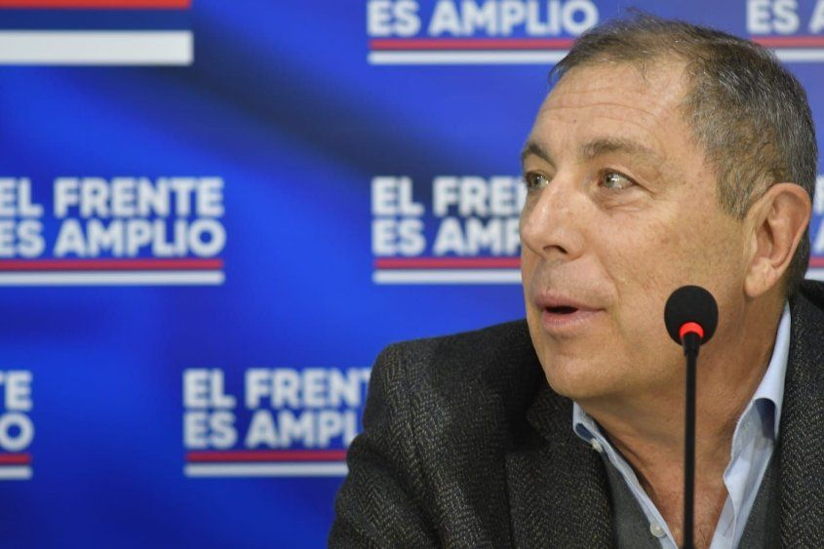(Oddone reparte la baraja, todos quieren el comodín)
Ancla territorial
Paysandú, donde Nicolás Olivera fue reelecto con comodidad, vio migrar votos frentistas al PN. Por ejemplo, uno de los sectores perdió, de octubre a mayo, 2/3 de sus apoyos. Lo cual debería ser objeto de análisis en profundidad y preocupación. La pregunta, en un Departamento agobiado por el desempleo (8 mil personas) y la informalidad (donde en sangría los jóvenes que no estudian se van o piensan irse), es ¿cómo se premió una gestión local deficitaria, discrecional, opaca, con escasa información, clientelismo y ninguneo a la oposición?
Para la sociedad sanducera, que la propia fuerza política que impulsó la descentralización universitaria y la creación de la Universidad Tecnológica (UTEC) no asigne incrementos presupuestales y, hasta se hable, de una disminución al final del período, es un asunto grave.
Sobre la sombra, un tanto tramposa, el gobierno anterior facilitó la construcción de la nueva sede de la UdelaR, el PN golpea en una notoria contradicción del gobierno; cuyos legisladores, entre ellos Juan Gorosterrazu, sostienen que harán ingentes esfuerzos para potenciar programas de UTEC y de la UdelaR fuera del área metropolitana. Unos 30 mil de los 160 mil estudiantes universitarios se forman fuera del área metropolitana; 10 mil están aquí en Paysandú.
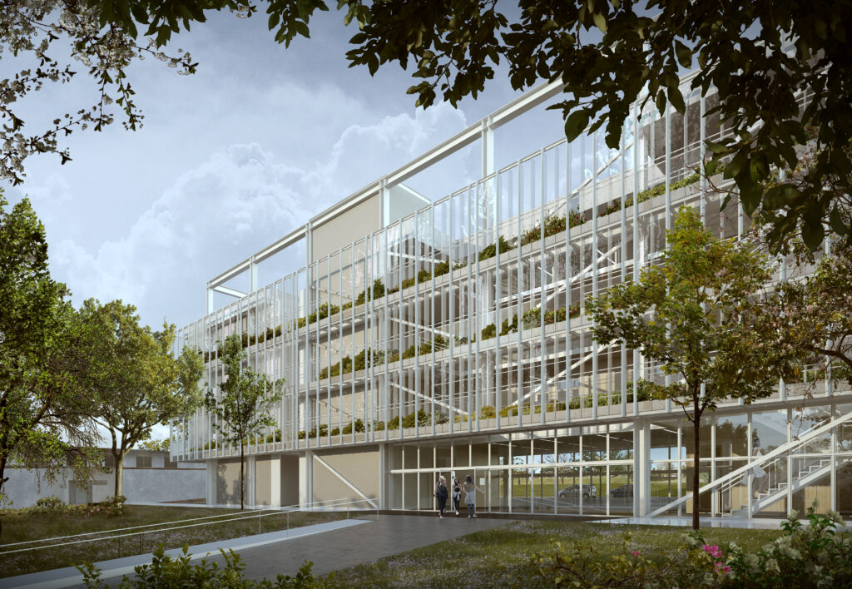(La obra central de nueva sede)
Hace unos días se firmó, en la sala Héctor Ferrari del Centro Universitario, la adjudicación de la obra que albergará los laboratorios de la nueva sede universitaria.
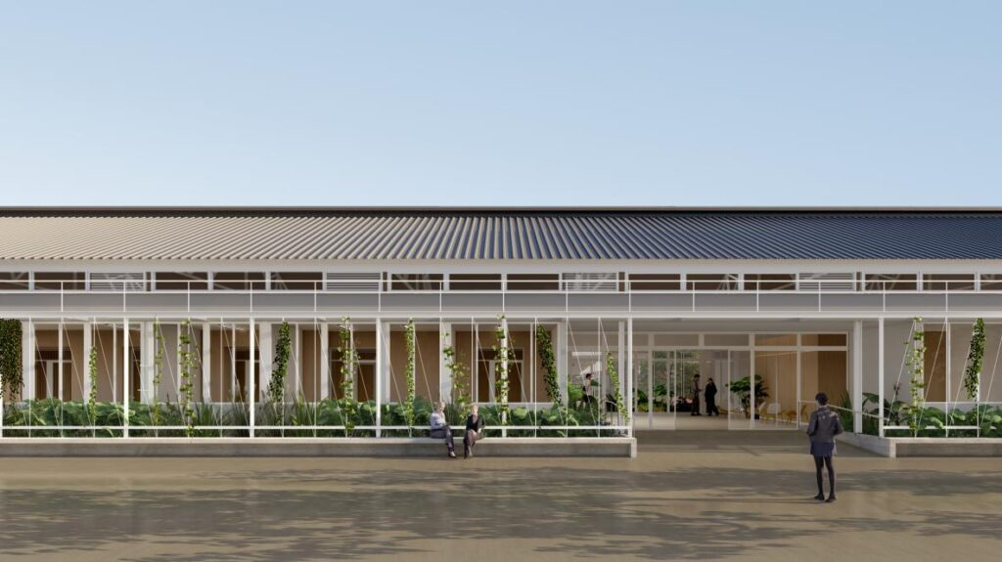 (Futuros laboratorios)
En una sala con mucho público se aludió al tema presupuestal. Al resaltar la descentralización universitaria, que tuvo un hito con el gobierno de José Mujica, se habló de la actual propuesta del Poder Ejecutivo. Se recordó que en el 2024 la asignación a la educación, inercialmente, estaba en el 4.9%. Los asistentes escucharon al rector Héctor Cancela expresar que: “nos preocupa que con esta propuesta presupuestal iría bajando, en el tiempo, el porcentaje dedicado a la educación”. Si no hay ajustes en las rendiciones de cuentas “estaremos, al final, más cerca del 4 que del 6%; reclamo histórico”.
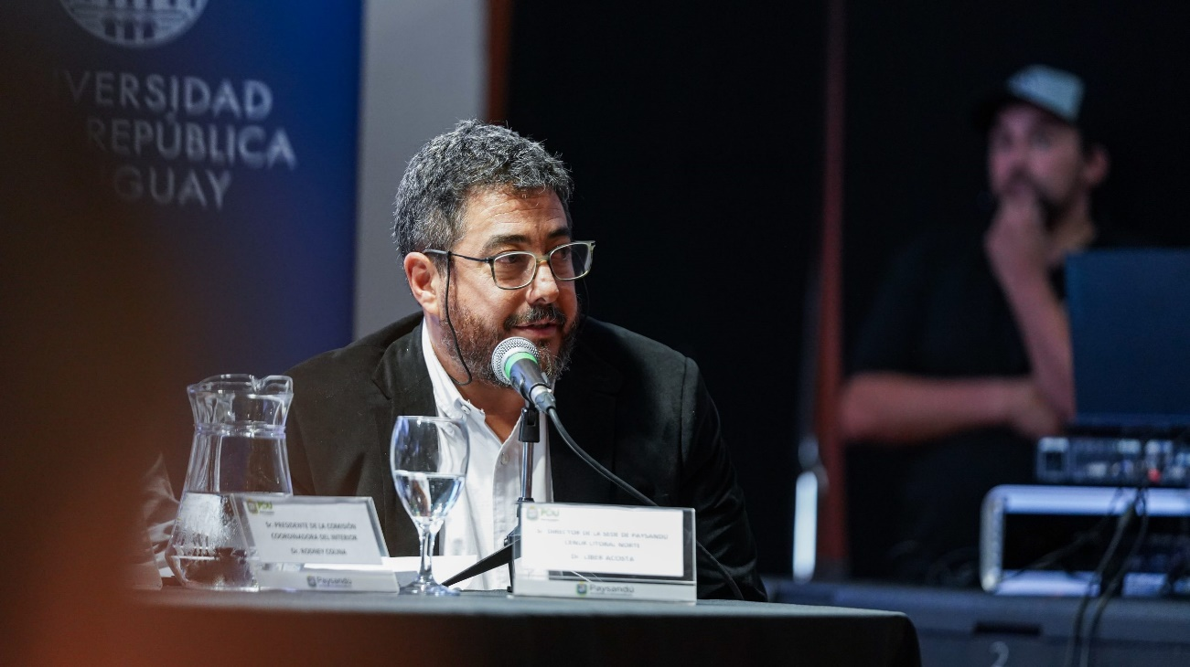(Líber Acosta, director sede Paysandú)
La UdelaR pidió 300 millones de dólares anuales y el gobierno le asignaría 9. Cancela manifestó, y hay preocupación en el interior, -aquí es un caso notorio-, que para la descentralización “hay cero peso”.
Una de las 15 líneas de la UdelaR tiene directa relación con esta zona del país: se trata del programa “Desarrollo de la UdelaR en todo el territorio nacional”.
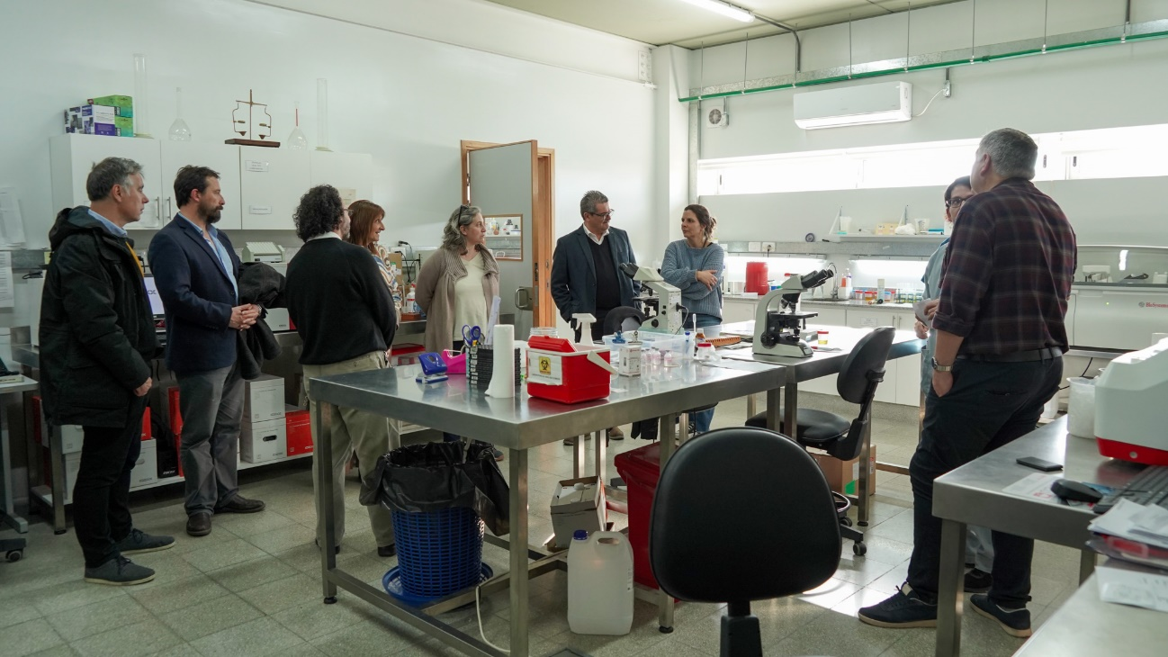(Investigación de relieve en interior)
El programa en cuestión “propone la consolidación y expansión de los cenur como espacios de primer nivel para la formación terciaria, la investigación y la vinculación con el medio en todo el país”. Un déficit notorio que tiene el país al norte del Río Negro, Paysandú lo padece, es la ausencia de especialistas médicos con el impacto que ello acarrea en la salud de la gente más modesta.
La presencia universitaria es un fecundo proceso y el empuje de las autoridades universitarias locales determinó que, entre Salto y Paysandú, se pueda cursar íntegra la carrera de medicina. La falta de recursos pueden ponerla en cuestión.
Además del mantenimiento edilicio, “las principales acciones en este sentido, -fundamenta la UdelaR-, incluyen la ampliación de la oferta académica, nuevas propuestas o fortalecimiento de programas existentes y la implementación de carreras de posgrado. Se enfatiza en la consolidación de equipos docentes radicados en las localidades de las sedes universitarias, con especial atención a la asignación de recursos para cargos de grados bajos”.
Por otra parte, “la expansión territorial se enfoca en dos nuevas regiones: Suroeste (Colonia y Soriano) y Centrosur. Para la primera, se planifica implementar nuevas carreras desde 2025, con el objetivo de alcanzar ocho propuestas educativas y radicar diez grupos docentes en torno a ellas. En la región Centrosur, se harán estudios prospectivos para evaluar futuras instalaciones”.
En síntesis, “los resultados esperados incluyen mayor acceso a la educación superior en el interior, estructuras de gestión eficientes, condiciones adecuadas para la expansión en nuevas regiones y un Servicio Central de Bienestar para una UdelaR más accesible, con servicios de calidad en todo el territorio nacional”. La institución pensaba sostener el programa en el interior con un monto, al 2029, de 855.332.497 millones de pesos.
El diputado Juan Gorosterrazú informó que en Paysandú habrá obras de vialidad (ruta 4), saneamiento en Nuevo Paysandú, Quebracho y Guichón, rehabilitación de policlínica del barrio P3, tomógrafo (con lo que cesarían los pagos a los privados), neonatología para el Hospital y la implementación del SAME (emergencias) 105. “Tengo confianza plena en el trabajo que haremos para Paysandú, sin demagogia y seriamente por el Departamento”, concluyó.
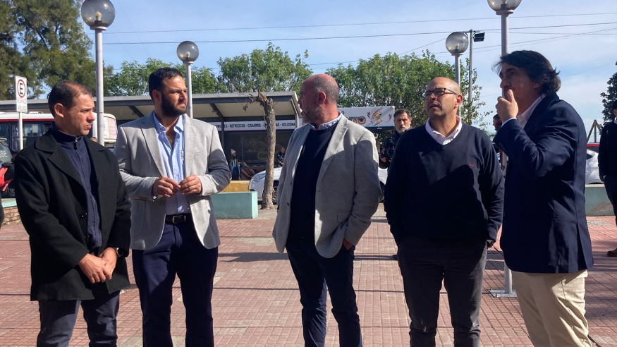(Diputado Gorosterrazu en el ingreso al HEL)
Déficits y especuladores se dan la mano
La gravitante presencia universitaria reactivó la industria de la construcción. La nueva residencia universitaria, polémica por su emplazamiento en zona inundable, y varios edificios que se erigieron son parte de esta nueva realidad. Este fenómeno coincide con la existencia de latifundistas urbanos, que se conocen, pero no se mencionan.
De acuerdo con datos censales, Paysandú tiene 121.843 habitantes, 81.550 viviendo en la capital y 5.762 en Guichón; su segunda ciudad. De las 51.005 viviendas, 7.941 (15.6%) están desocupadas. Una parte de ellas están en estado ruinoso. Dentro de las 43.064 viviendas ocupadas, 1.727 (4%) no cuentan con agua por cañería dentro de la casa; 1.797 tienen deficiencias en materiales, sobre todo en paredes y techos livianos.
De los 40.328 hogares: 59% son propietarios, 19% inquilinos, 13% ocupantes o usufructuarios y 8% cooperativistas. Además, el 4% carece de cisterna en el baño, 9.7% no tiene calefón y 6.5% no dispone de refrigerador.
Existe la Ley 19.676 de recuperación de fincas abandonadas que declara de interés general el cumplimiento de los deberes relativos a la propiedad en los inmuebles urbanos vacíos y degradados.
Hace pocos días, -los jornales solidarios (JS) han servido para descomprimir un poco la mishiadura-, el intendente Olivera, de excelente vínculo con el presidente Orsi dijo que éste está afín con el controversial proyecto de hidrógeno verde. Los JS en Paysandú inscribieron 8.554 para cubrir un cupo de 298 puestos. Los que ya empezaron, percibirán 19.728 pesos “sin naturaleza salarial” hasta el 31 de diciembre.
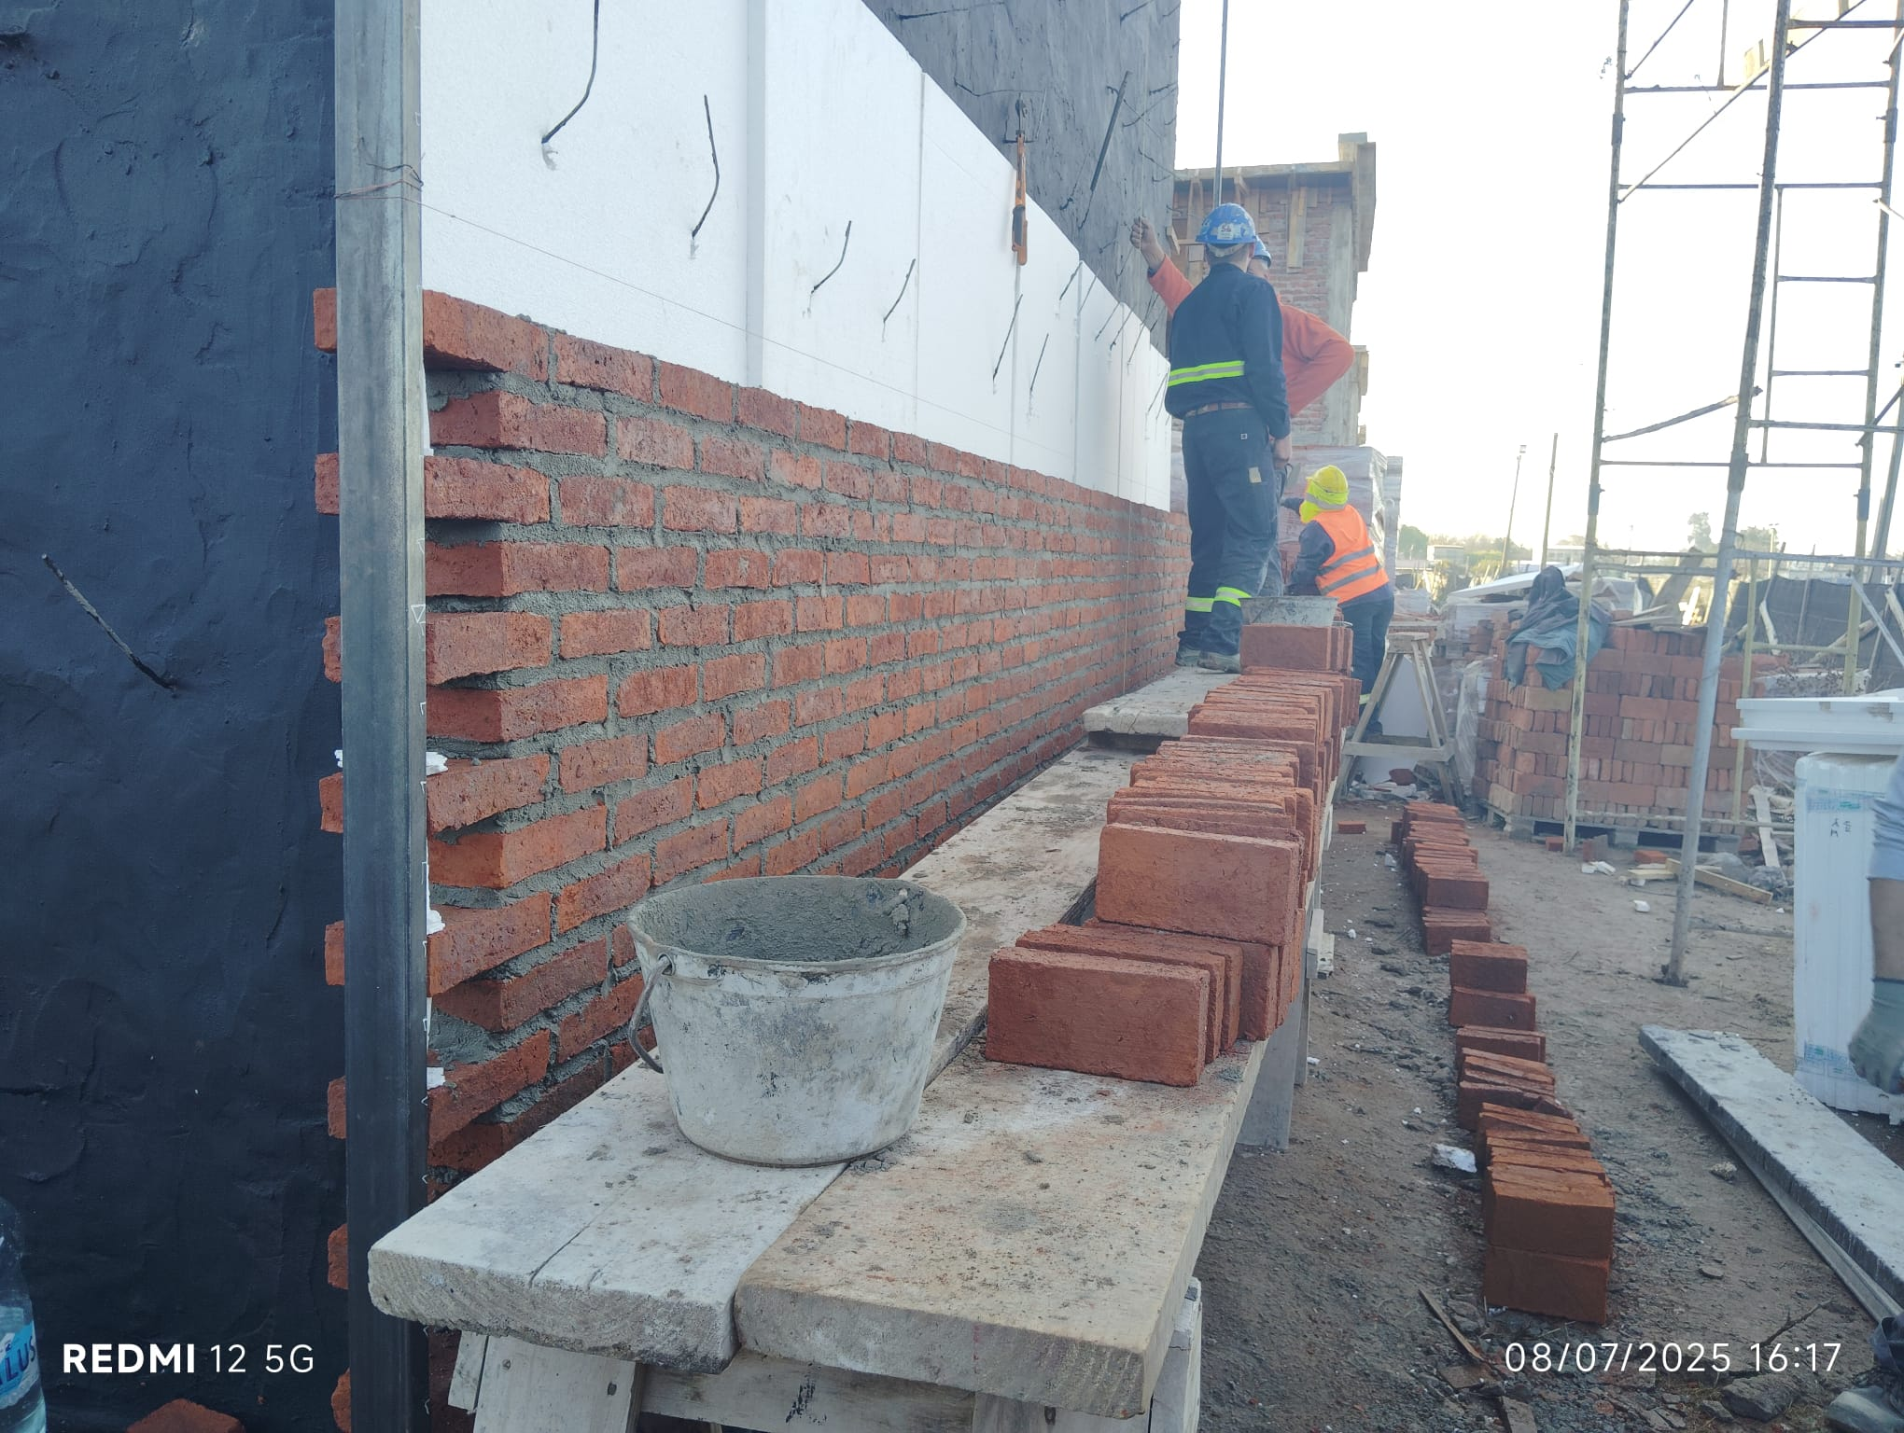(Construcción mueve el mercado)
El cooperativismo tiene fuerte implante en Paysandú y la región. Milton Machado, director nacional de Vivienda del MVOT, señaló en “Soy de esta tierra” que el Ministerio tiene un conjunto variopinto de programas y habla de la proyección de 70 mil soluciones habitacionales, entre viviendas nuevas, mejoras, relocalizaciones y subsidios. En el período anterior, la cartera se había fijado el objetivo de concretar unas 61 mil, pero cerró el quinquenio con apenas 22.927. Con lógica, desde FUCVAM se manifiestan que “el problema más grave que tenemos es cómo se va a financiar esto”, advirtió. Por otra parte, se valoró la reapertura de espacios de diálogo.
Almuerzo de dos “sindicalistas”
Olivera, que al abandonar el Departamento que gobierna se pone el traje progresista, habla maravillas del Presidente de la República y se da el gusto de almorzar con él para consumo de los medios y su posicionamiento nacional. Con Orsi tenemos una “coordinación fácil”; por lo que el “dialogo está abierto”. El intendente quiso dejar expresa constancia que el Presidente está “afín” a darle el aval al proyecto de HIF Global. El proyecto, divide aguas en el territorio y hasta el momento la presencia del gobierno en el territorio -por este importante asunto- ha sido marginal.
Ambientalmente, más allá de la zanahoria de la generación de 600 puestos de trabajo, entre directos e indirectos, una vez que entre en funcionamiento la planta, tiene serias objeciones.
A todo esto, el movimiento “Paysandú por un Uruguay Soberano-UPM Dos No” recolectó las 10 mil firmas para activar el mecanismo de iniciativa popular para evitar que HIF Global instale una planta de producción de hidrógeno verde en el Departamento. El objetivo es llegar a 15 mil adhesiones para habilitar un plebiscito departamental. Uno de los asuntos que se cuestiona es el secretismo en torno a lo que firmó el Estado con estas empresas.
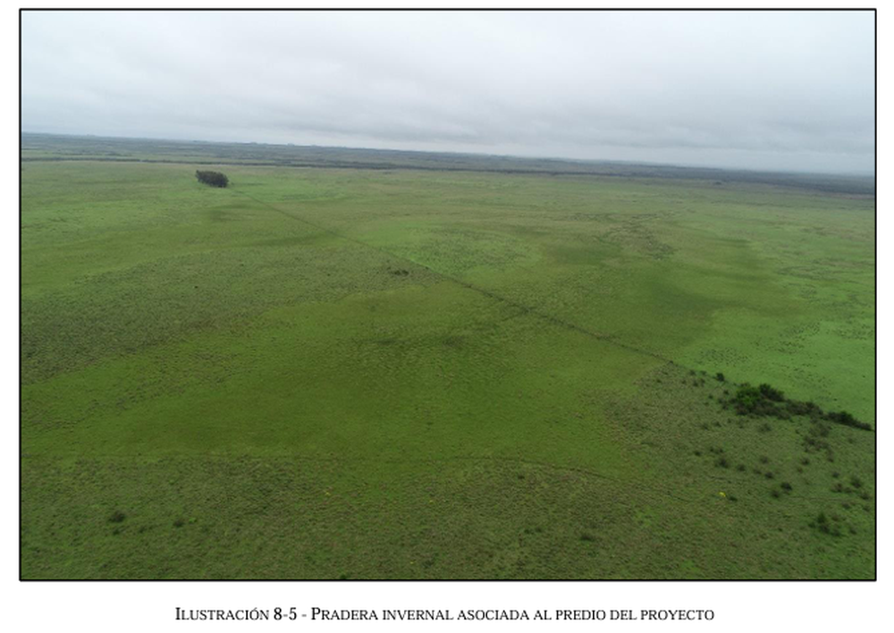
Los referentes Leonardo Belassi, Fernando Sorondo y Sandra Jesús expresaron que: “mucho nos preocupa que siga existiendo el secretismo. Nos gustaría conocer, -y como todos los uruguayos tenemos derecho-, el contenido de lo que se firmó”.
El FA local, su diputado, dirigentes, sectores y ediles hacen ingentes esfuerzos para explicar el presupuesto en debate parlamentario.
En el marco de la gira nacional, explicativa del presupuesto, llegarán a Paysandú el próximo viernes: la ministra de Industria, Fernanda Cardona; su colega de Desarrollo, Gonzalo Civila y el senador Daniel Caggiani. Una esperada presencia. Digamos en latín, “dum vita est, spes est”.
(*) Darío Rodriguez es Licenciado en Ciencias de la Comunicación (UdelaR), periodista y asesor en temas de cooperativismo, vivienda y hábitat

